今日动态

2022.11.25 星期五 天气 晴

**本周主题：我喜欢（三）**

**一、来园情况**

出勤：今天有26位小朋友来园，2位小朋友请假。

**二、区域游戏**

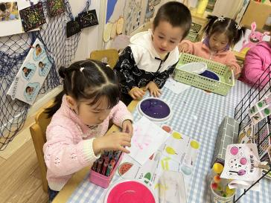 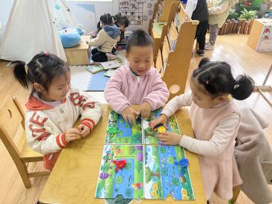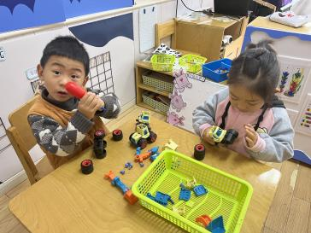

图一：团子和悠悠在美工区用颜料在做作品。

图二：文文 点点 一一在科探区玩青蛙弹跳赛。

图三：浩浩和妹妹在益智区玩拼装小车的游戏。

1. **科学：橘宝宝**

这是一节观察类的科学活动，重点是引导幼儿运用多种感官来感知桔子的特征。本次活动通过摸一摸、看一看、闻一闻、尝一尝等多通道的方法来感知桔子的特征，并用记录的形式帮助幼儿整理经验，让幼儿能用语言讲述自己的发现。其中**甘子明、周承怡、胡彦浩、陈诺、王睿昕、冯怀瑾、孙雯琦、冯怀瑾、王思媛、陈铭远、吴昕炎、黄文哲、刘思辰、董书雨、胡锦煌、陶南溢、丁佳满、李翰宸、杜依诺、华政康、镇子艺、李夕妍、王依诺、刘徽、耿家茜、胡宸溢**等运用多种感官，感知桔子的特征，并能用语言表达自己的感受。**吴昕炎、黄文哲、华政康、陶南溢、王思媛、王睿昕**等尝试由外向里剥桔子，体验剥桔子、吃桔子的快乐。

1. **生活活动**

**1.午餐活动：周承怡、胡彦浩、李翰宸、镇子艺、刘思辰、胡宸溢**能够安静小便洗手，**胡彦浩、周承怡、陈诺、王睿昕、冯怀瑾、王思媛、吴昕炎、黄文哲、李翰宸、杜依诺、华政康、李夕妍、胡宸溢**等小朋友能够将饭菜吃光。

**2.午睡情况：**今天所有的小朋友在老师的提醒下也都能够将鞋子摆放整齐，放在床底下啦！现在大家开始练习自主挂衣服、脱穿裤子，**周承怡、胡彦浩、陈诺、王睿昕、冯怀瑾、孙雯琦、冯怀瑾、王思媛、吴昕炎、黄文哲、刘思辰、董书雨、胡锦煌、陶南溢、丁佳满、李翰宸、杜依诺、华政康、李夕妍、王依诺、胡宸溢**小朋友会用正确的方法挂衣服哦~

1. **户外游戏——走、跳、爬组合**

今天我们在户外玩了拱门、长凳、垫子、圈圈组合在一起的游戏，小朋友能用多种方式进行游戏。

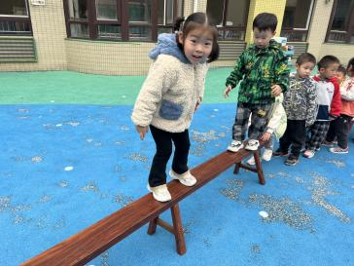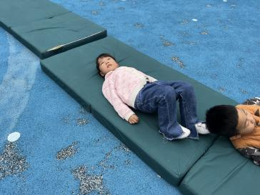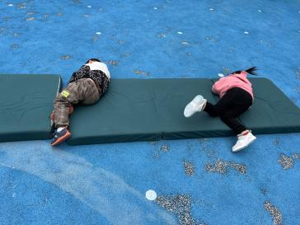

**六、温馨提示**

1.有关自主穿脱衣物、整理衣物大家也要坚持在家练习哦~

2.每日来园前请家长帮助小朋友垫好垫背巾哦～